Резюме

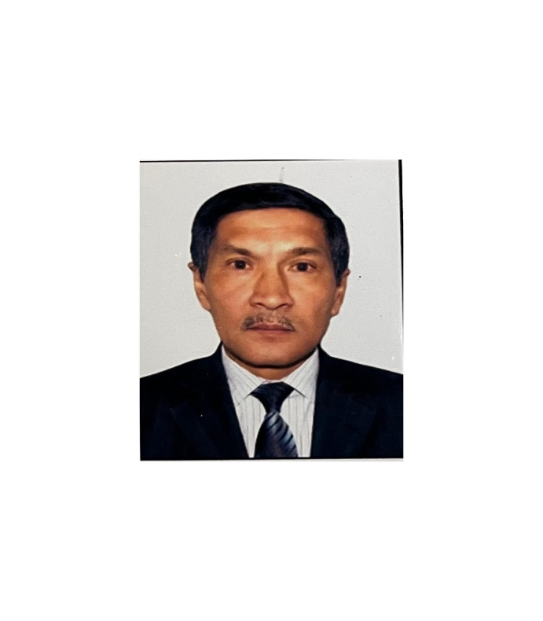 | Фамилия, Имя, Отчество  (по удостоверению личности) | Байтасов Мурат Омарович
 | Дата рождения | 25.05.1957 г.
 | Пол (муж. /жен.) | Мужской
 | Национальность | Казах
 | Гражданство | Казахстан
 | Мобильный телефон,  E-mail | 87017053400,  baitmurat@mail.ru
Место работы: | НАО «Казахский национальный аграрный исследовательский университет»
Должность: | Старший преподаватель кафедры «Лесные ресурсы, охотоведение, рыбное хозяйство»
Ученая степень, звание: | 1975
Образование: | Высшее, г. Алма-Ата, Казахский сельскохозяйственный институт, специальность: Лесное хозяйство  Квалификация «Инженер лесного хозяйства» 1975-1980 гг.
Опыт работы: | 1980-1982- лесничий Уштобинского лесхоза Талды-Курганской области  1982-1987- начальник финансово - пенсионного отделения Кировского  районного военного комиссариата Талды-Курганской области  1987-1992- главный инженер Кировского районного комбината  коммунальных предприятий Талды-Курганской области  1992-2003- зам. председателя правления банка «Бирлик» г.Талды-Курган  2003-2020 гг. старший преподаватель кафедры «Лесные ресурсы и  охотоведение»  С октября 2024 г. по настоящее время – старший преподаватель кафедры «Лесные ресурсы, охотоведение и рыбное хозяйство» Казахский национальный аграрный исследовательский университет.
Зарубежные стажировки | -
Деятельность в сфере услуг (в пределах и за пределами учреждения): | -
Научная деятельность  Руководитель и/или исполнитель НИР в РК | Соисполнитель НИР в РК по теме: «Комплексное использование недревесных ресурсов лесов Акмолинской и Костанайской областей», по 2006-2008 гг. Алматы.
Подготовка кадров высшей квалификации | По образовательной программе 5В080700- «Лесные ресурсы и лесоводство», бакалавров – 48.
Авторство или соавторство в научных или опытно-конструкторских разработках | В сооавторстве издано «Рекомендации по комплексному использованию недревесных ресурсов лесов Акмолинской и Костанайской областей», по результатам научных исследований, проведенных в 2006-2008гг., Алматы, 2010г
Учебно-методические публикации: | 1. «Лесная таксация» методическое указание по выполнению лабораторных работ для студентов специальности 5В080700 - «Лесные ресурсы и лесоводство» типография «Жания-Полиграф», Алматы,2012г  2. «Орман таксациясы» 5В080700- орман ресурстары және орман шаруашылығы мамандығының студенттеріне арналған оқу практикасын жүргізудің әдістемелік нұсқаулары,Алматы, 2012 ж  3. Методическое указание для проведения учебной практики «Лесная таксация» для студентов специальности 5В080700- «Лесные ресурсы и лесоводство», типография «Жания-Полиграф», Алматы,2013г
Научные публикации: | Опубликовано 26 научных статей, из них 2 в научных журналах «ЖАРШЫ» и «ВЕСТНИК»  1. «Урожайность дикорастущих ягодников, лекарственных и пищевых растений в лесах Акмолинской и Костанайской областей Казахстана» Научный журнал №4 (52), ВЕСТНИК г.Семей, 2010 г.  2. Қостанай облысы Арақарағай орман шаруашылығы мемлекеттік мекемесінде жабайы дәрілік және азық – түліктік өсімдіктердің өнімділік қорын анықтау. «ЖАРШЫ» ҒСЖ, Алматы, 12.2010ж.  3. «Определение урожайности дикорастущих лекарственных и пищевых растений в Аракарагайском ГУ лесного хозяйства Костанайской области». Международная научно-практическая конференция, посвященная 60-летию лесного образования в Казахстане, Алматы, 2008г.  4. «Урожайность дикорастущих ягодников, лекарственных и пищевых растений по результатам исследований в лесах Северных областей Казахстана» Международная научно-практическая конференция, посвященная 80-летию КазНАУ, Алматы, 2010г.
Поощрения  и награды: | - «Айрықша еңбегі үшін» медалью КазНАУ  - Золотой юбилейной медалью 85лет КазНАУ  (приказ №647 от 18 ноябрь 2015 год)  - Медаль «Высшему лесному образованию 70лет» в Казахстане  (приказ №3 ноябрь 2018 год)  - Нагрудной знак «Аграрлық білімге,ғылымға және өндіріске қосқан  үлесі үшін» (приказ №70 от 20 апреля 2021 год)  - Почетными грамотами и дипломами КазНАУ за добросовестную работу и активное участие в спортивной, общественной жизни университета.
Знание языков: | Казахский – родной, русский – свободно.

